ЛАБОРАТОРНАЯ РАБОТА №3

Тема: Разработка статической веб-страницы. Верстка макета из Figma в HTML/CSS с применением стиля “Grid”, создание диаграмм кооперации и развертывания.

Цель работы
Изучить методы верстки статических веб-страниц, освоить преобразование макета из Figma в HTML/CSS-код с использованием CSS Grid, а также приобрести навыки построения UML-диаграмм кооперации для описания взаимодействия компонентов веб-страницы.

Задание кафедры
Используя знания по HTML и CSS, сверстать статическую веб-страницу по одному из макетов, разработанных в среде Figma. Номер варианта определяется в соответствии с номером студента в списке группы.

Требования к выполнению задания:
- Веб-страница должна быть сверстана по предоставленному макету из среды Figma и содержать разнообразные элементы интерфейса: заголовки различных уровней, абзацы текста, списки (маркированные и/или нумерованные), изображения, кнопки, гиперссылки и другие элементы, предусмотренные макетом.
- Верстка страницы должна быть выполнена с использованием HTML5 и CSS3 с применением технологии CSS Grid для организации структуры и расположения основных блоков страницы.
- Все графические ресурсы (изображения, иконки и другие элементы интерфейса) должны быть самостоятельно экспортированы из макета Figma и корректно подключены в проекте.
- Веб-страница должна корректно отображаться в современных браузерах (Google Chrome, Mozilla Firefox, Microsoft Edge и др.).
- Дополнительно должна быть разработана UML-диаграмма кооперации, отражающая взаимодействие пользователя, браузера и веб-сервера при загрузке веб-страницы и связанных ресурсов.
- Файлы проекта (HTML- и CSS-файлы, а также используемые ресурсы) должны быть сохранены и предоставлены вместе с отчетом по лабораторной работе.

Требования к отчёту
Отчёт по лабораторной работе должен содержать следующие разделы:
- Титульный лист
- Цель работы
- Задание кафедры
- Краткая теоретическая информация по теме – описание Grid layout, диаграммы кооперации и диаграммы развертывания.
- Выполнение работы – скриншоты результата верстки в браузере, листинг HTML- и CSS-кода, диаграмма кооперации, диаграмма развертывания.
- Вывод

Задания по вариантам
Вариант №1 (рис 1-2).
Ссылка на макет в Figma.
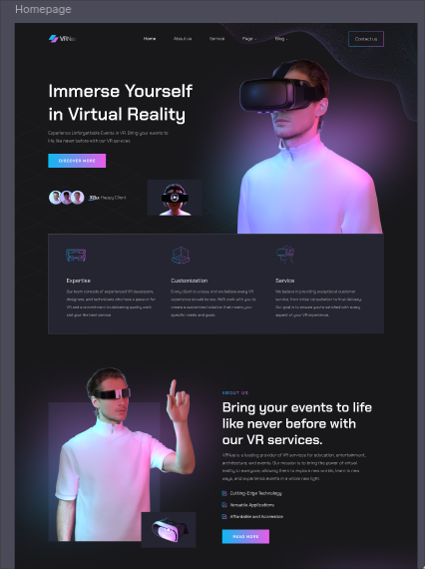
Рисунок 1 – Макет для варианта №1, 1 часть
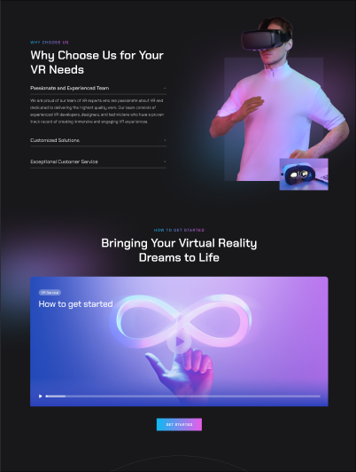
Рисунок 2 – Макет для варианта №1, 2 часть

Вариант №2 (рис. 3-4).
Ссылка на макет в Figma.
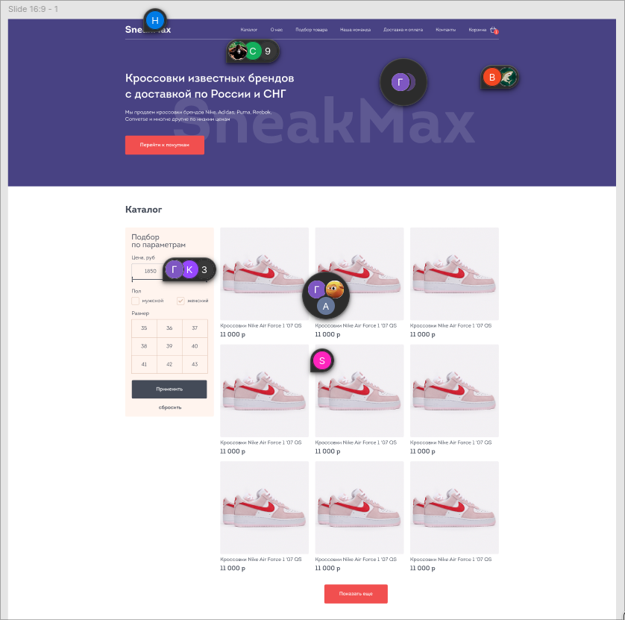
Рисунок 3 – Макет для варианта №2, 1 часть

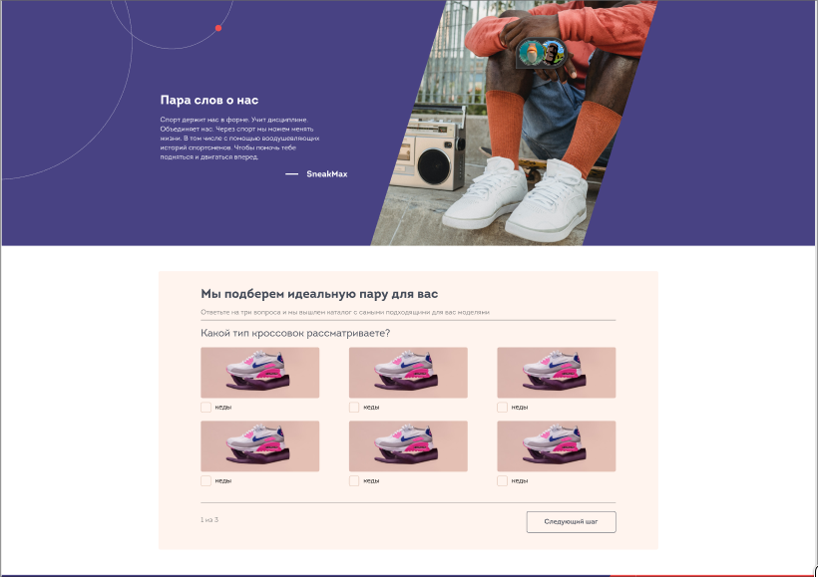
Рисунок 4 – Макет для варианта №2, 2 часть

Вариант №3 (рис. 5-6).
Ссылка на макет в Figma.
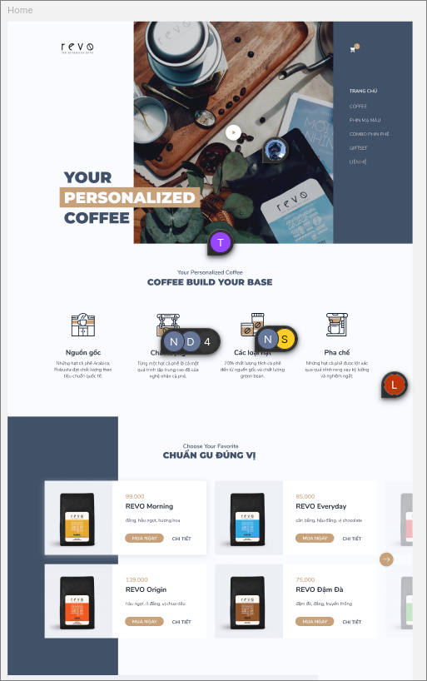
Рисунок 5 – Макет для варианта №3, 1 часть

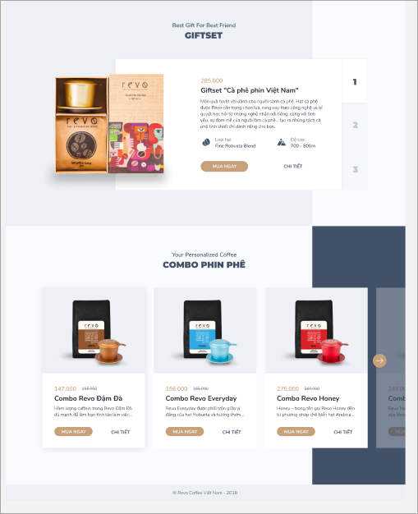
Рисунок 6 – Макет для варианта №3, 2 часть

Вариант №4 (рис. 7-8).
Ссылка на макет в Figma.
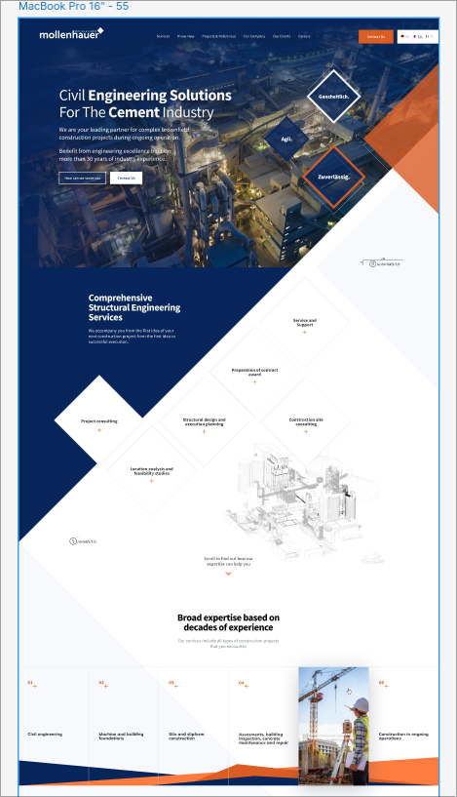
Рисунок 7 – Макет для варианта №4, 1 часть

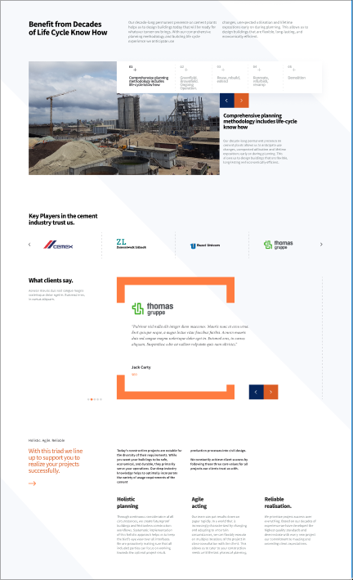
Рисунок 8 – Макет для варианта №4, 2 часть

Вариант №5 (рис. 9-10).
Ссылка на макет в Figma.
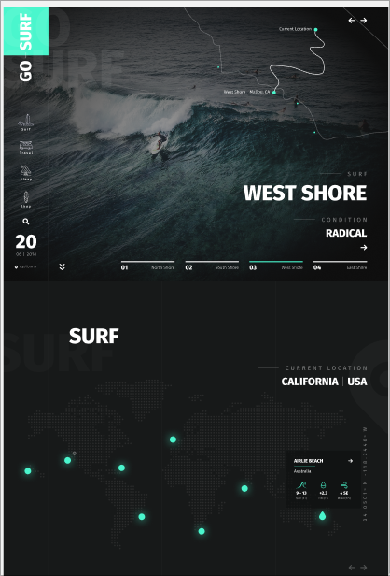
  - Рисунок 9 – Макет для варианта №5, 1 часть
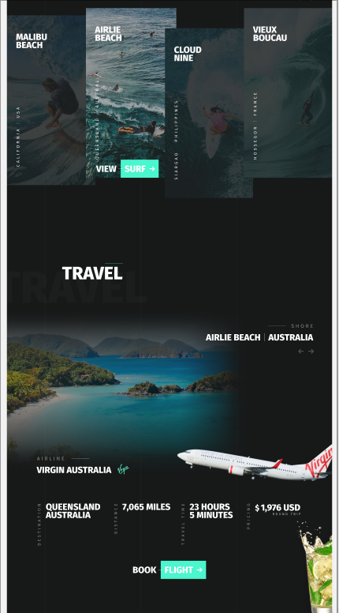
  - Рисунок 10 – Макет для варианта №6, 2 часть

Вариант №6 (рис. 11-12).
Ссылка на макет в Figma.
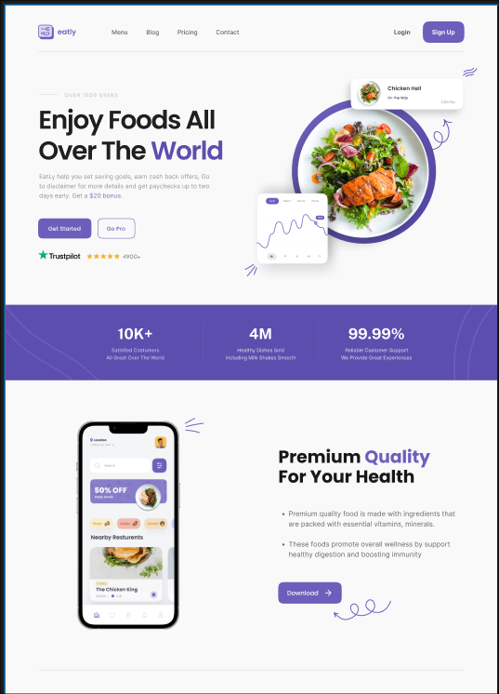
  - Рисунок 11 – Макет для варианта №6, 1 часть

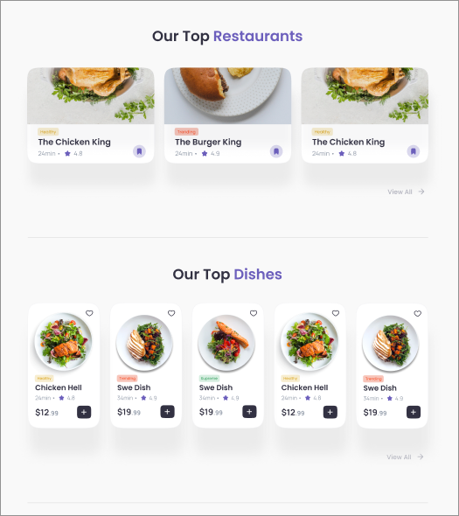
  - Рисунок 12 – Макет для варианта №6, 2 часть

Вариант №7 (рис. 13-14).
Ссылка на макет в Figma.

  - Рисунок 13 – Макет для варианта №7, 1 часть

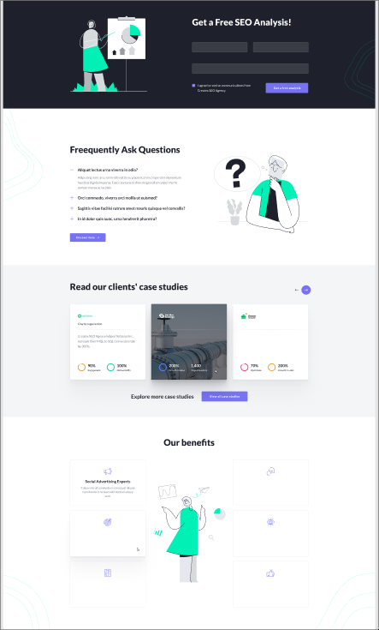
  - Рисунок 14 – Макет для варианта №7, 2 часть
Вариант №8 (рис. 15-16)
Ссылка на макет в Figma.

  - Рисунок 15 – Макет для варианта №8, 1 часть
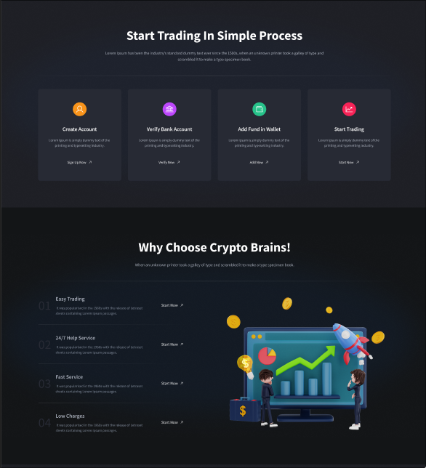
  - Рисунок 16 – Макет для варианта №8, 2 часть

Вариант №9 (рис. 17-18)
Ссылка на макет в Figma.
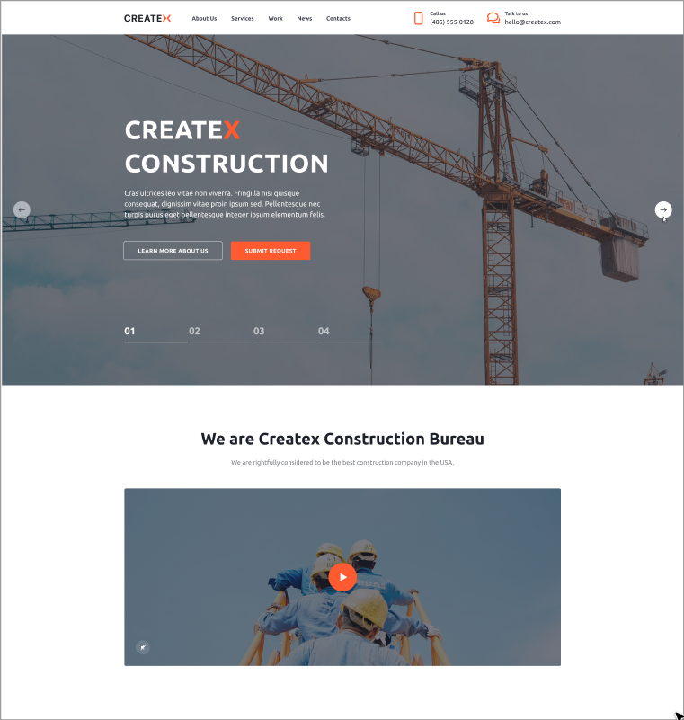
  - Рисунок 17 – Макет для варианта №9, 1 часть

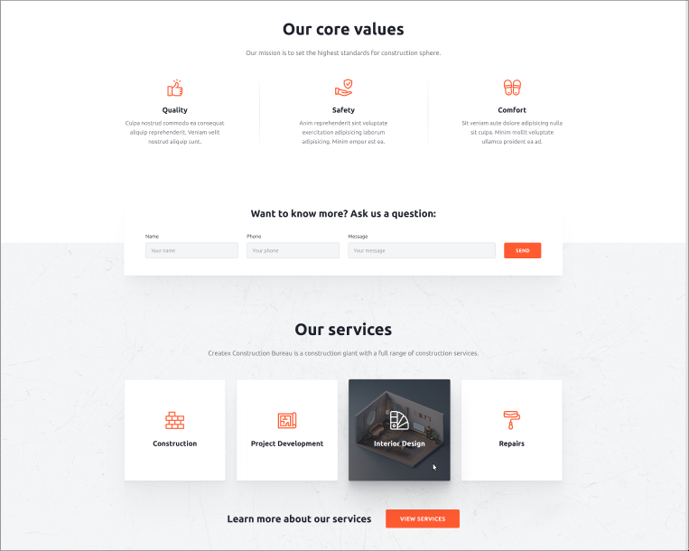
  - Рисунок 18 – Макет для варианта №9, 2 часть

Вариант №10 (рис. 19-20)
Ссылка на макет в Figma.
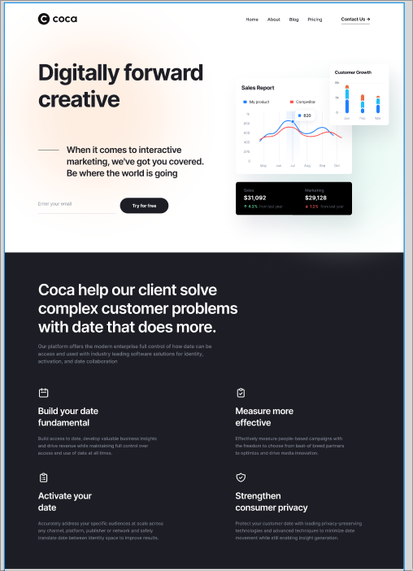
  - Рисунок 19 – Макет для варианта №10, 1 часть


  - Рисунок 20 – Макет для варианта №10, 2 часть
Вариант №11 (рис. 21-22)
Ссылка на макет в Figma.
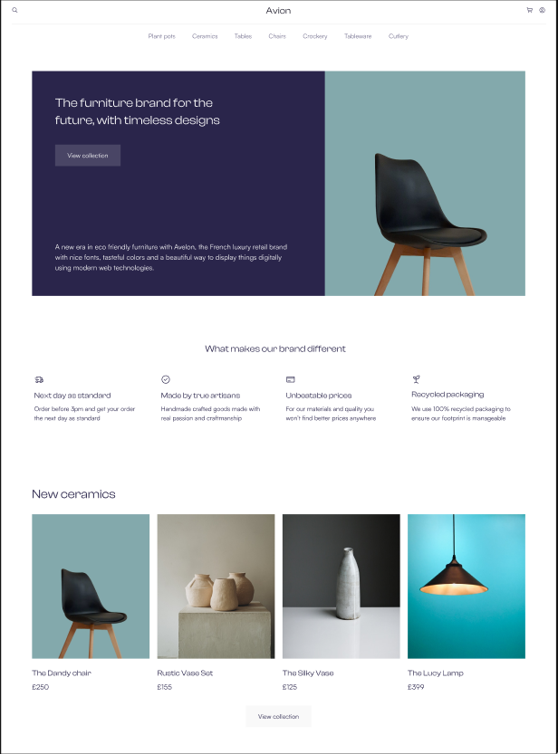
  - Рисунок 21 – Макет для варианта №11, 1 часть

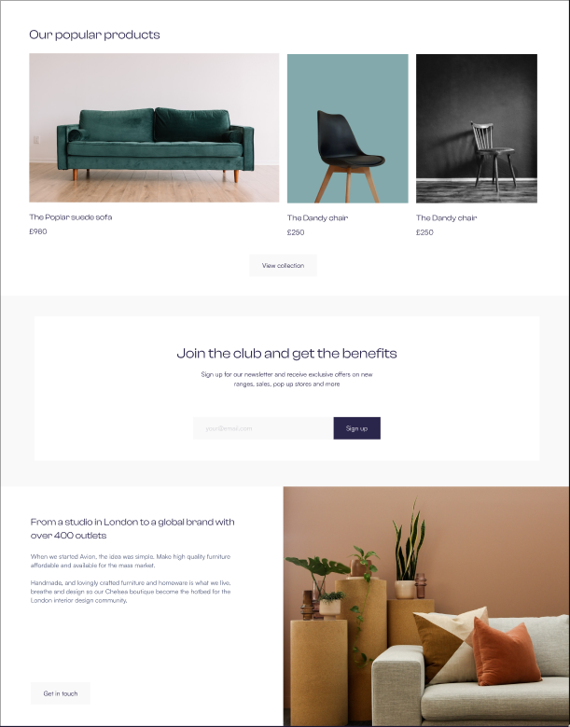
  - Рисунок 22 – Макет для варианта №11, 2 часть

